城乡一体化建设中成都市行政区划调整设想(上篇)

成都市城市建设科学研究院 蒋希 刘艺琳

[摘要]在现行行政区划下，成都市存在着一、二、三圈层的划分，城市和农村分而治之、城市和乡镇分割，对城乡一体化建设的深入有着一定的阻碍和磕绊。本文从摈弃旧有城乡分割观念出发，提出融合一、二圈层的行政区划调整方案，试图建立一个超大 主城区，以使原一、二圈层的城乡二元体制全面破除，推动城乡一体化建设的深入，进而为世界田园城市建设的目标的实现创造良好的行政条件和广阔的操作空间。
[关键词] 城乡一体 一、二圈层 行政区划 调整
一、前言
成都从2003年开始至今进行城乡一体化建设，取得了阶段性成果，07年获批成立统筹城乡综合配套改革试验区，这是对成都多年来城市化建设成果的肯定，也是进一步加快城市化进程的一大机遇。2009年年底，又提出了“成都要建设世界现代田园城市”的目标，这是我市实行城乡一体化建设至今的一个升华。
成都市现存的行政区划是上个世纪90代年初划定的，即将原东、西城区和金牛区（郊区）三个区调整为现在的五城区，即行政区划调整使东、西城区突破老金牛区对东、西城区的合围，使成都市 主城区的发展从此驶上快车道，同时也就形成了现在的一、二、三圈层的划分。原中心城区五大区为第一圈层，新都区、郫县、温江区、双流县、龙泉驿区为第二圈层（清白江区区界不与第一圈层接壤，故本文中的第二圈层不考虑清白江区），其余各县市为第三圈层。在传统的规划和人们的观念中，第一圈层的五大城区才是真正的中心城市，而其余圈层都是郊区。于是城乡分而治之，在行政上难以融合，在城乡一体化建设过程，政策及观念上的存在着层层障碍和明显的标准差异，成为了城乡一体化建设的严重阻碍。
二、调整行政区划是深化城乡一体化建设的助推器
伴随20年来不变的行政区划而产生的城乡分布旧格局和人们心中业已形成的固有观念，使得已经具备了或接近第一圈层的经济地位和地理特征的近郊区有着不同于五大城区的明显区隔和心理碍障，例如在政策及观念上的存在着层层障碍，在文体、教育、医疗卫生、社会保障以及基础设施建设方面都存在着明显的标准差异。同时第二圈层处于中心城区的外围，由于地理距离较远，在经济、基础设施建设方面受中心城区的辐射影响较小，城市化进程相对主城区明显较慢。
由于计划经济长期以来的行政指导占据重要地位，行政区划与区域经济之间有着密不可分的关系，各区（县）地方政府对土地、区域的利益有着本能的渴求，难以避免利益的博弈，资源需求的冲突和重复建设的矛盾，各区（县）政府按行政区划来着眼区域经济发展是长期以来形成的既成事实。在现有一、二圈层划分治理的体制下，城市和农村分而治之、城市和乡镇分割。为建立世界现代田园城市，实现社会和谐，城乡二元体制必须从根本上全面破除，成都市现有的行政区划已成为城市化进程中城乡产业结构升级和转型的刚性约束，行政区划造成的种种负面影响阻碍着城乡一体化建设的进程和速度。从而对世界现代田园城市的建设起着明显的迟滞作用。
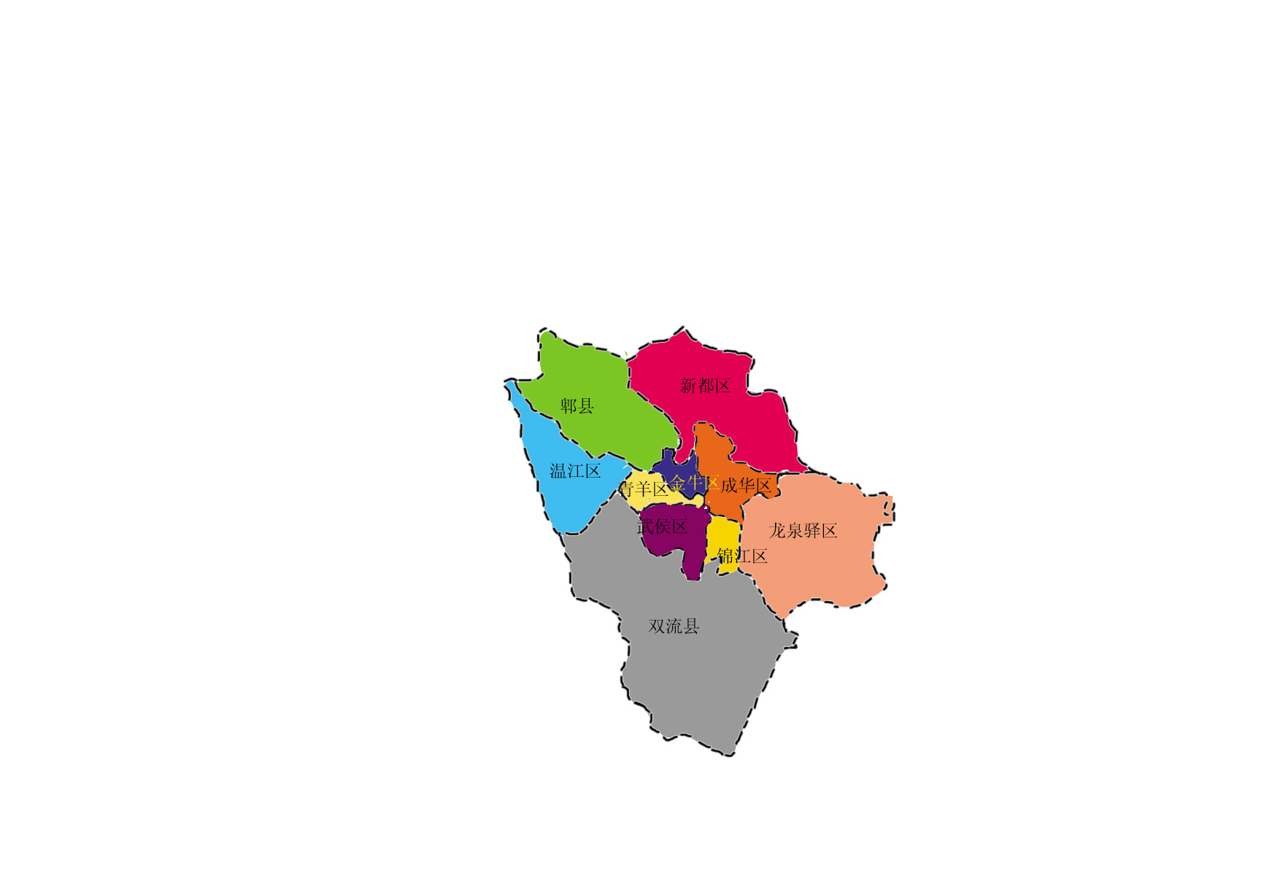
为此我们提出对已经存在了20年未曾变动的成都市行政区划进行调整，以期能够让合理的行政区划成为我们深化城乡一体化建设，实现建成世界现代田园城市这个伟大目标的重要推进器。
图一 成都市现行行政区划示意图
三、行政区划调整方案的选择
1、一、二圈层融合是建设世界田园城市的必然趋势
目前成都市域面积为12390平方千米，中心城区面积为466平方千米，所谓第二圈层的近郊区包括龙泉驿区、双流县、温江区、郫县、新都区，总共面积为2822平方千米，中心城区与近郊区土地面积仅占据市域面积26%。第一圈层与第二圈层的许多城镇已在近年的城乡一体化建设中逐步融合，如新都大丰镇、双流华阳镇，郫县犀浦镇以及温江柳城镇已经或正在成为成都中心城区不可或缺的部分。在第一圈层和第二圈层的交汇处，即所谓的城乡结合部也处处呈现出城市化特点，例如双流华阳与武侯、锦江区连接带天府大道两侧，贯通温江区与青羊区的光华大道片区，串起郫县犀浦与金牛区羊西沿线，城乡界线已经模糊或正在消失，城乡一体已不可剥离，第二圈层要融入第一圈层成为必然的趋势。
同时今年年初出炉的“世界现代田园城市”规划中，进行了全新产业功能布局。在四大总体功能区和产业功能性规划中已去掉了行政区划的界线，转而侧重于经济区域的规划。不管是中心城区还是第二圈层所在的温江、郫县、新都、龙泉、双流等区县，在规划中都有着举足轻重的地位，各个区县都是成都市城市区域重要组成部份，一二圈层的融合成为发展的必然趋势。
2、行政区划调整设想方案
我们作出了在行政区划上取消第二圈层，使一、二圈层融合，建立一个由若干新区构成的超大主城区的设想。一是以形成大行政区划，以实现资源的更优化配置，降低资源消耗，减少行政成本，提高行政效率，扩大市场运作空间。二是摆脱仅以五城区为中心城区的发展模式，扩大经济发展中心范围，使第一圈层与第二圈层在同一套行政机构领导下，实现地域空间资源的更优化配置，赋予行政机构更广泛的施政空间，以强有力地推进一、二圈层融合后形成的超大主城区又好又快地发展。
方案1 一区加一县（区）的哑铃型态
以城区为中心，将第一圈层的5个主城区与第二圈层的5个县（区）进行合并，从地理位置来看，将青羊区与温江区合并为一区，金牛区与郫县合并为一区，成华区与新都区合并为一区，锦江区与龙泉驿区合并为一区，武侯区与双流县合并为一区，形成一个主城区与一个二圈层县（区）完全融合的城市分区行政区划新格局，即每个新区都有两个中心的哑铃形态。高新区和经开区分别位于武侯区、郫县和龙泉驿区内，在此不作考虑。
表1 方案1 各区（县）合并前后人口、面积及GDP数据统计
区县名称 | 合并区暂定名 | 所含街道、乡镇 | 人口（万） |  | 面积（km²） |  | GDP（亿元）
青羊区 | 青羊区 | 18个街办、  6个镇 | 77 | 116.4 | 66 | 343 | 393.98 | 568.10
温江区 | 青羊区 | 18个街办、  6个镇 | 39.4 | 116.4 | 277 | 343 | 174.12 | 568.10
金牛区 | 金牛区 | 15个街办、  14个镇 | 109 | 160.3 | 107 | 544 | 436.68 | 625.42
郫县 | 金牛区 | 15个街办、  14个镇 | 51.3 | 160.3 | 437 | 544 | 188.74 | 625.42
成华区 | 成华区 | 14个街办、  11个镇 | 88.0 | 154.4 | 109 | 590 | 307.79 | 568.61
新都区 | 成华区 | 14个街办、  11个镇 | 66.4 | 154.4 | 481 | 590 | 260.82 | 568.61
锦江区 | 锦江区 | 16个街办、7个镇、1个乡 | 67.9 | 127.9 | 60 | 619 | 350.87 | 619.89
龙泉驿区 | 锦江区 | 16个街办、7个镇、1个乡 | 60.0 | 127.9 | 559 | 619 | 268.92 | 619.89
武侯区 | 武侯区 | 16个街办、7个镇、1个乡 | 99.5 | 195.6 | 124 | 1192 | 386.2 | 783.96
双流区 | 武侯区 | 16个街办、7个镇、1个乡 | 96.1 | 195.6 | 1068 | 1192 | 397.76 | 783.96
合计 |  | 126 | 653.6 |  | 3288 |  | 3165.98
占全市域（%） |  | 40 | 59 |  | 26.5 |  | 77.4
注：人口及面积为2008年统计数据，GDP为2009年年底数据。
本方案的优点在于：
1、行政区划改变后，各行政部门及经济格局没有打乱，而是两区直接合并，利于人员的整合流动，机构的完整性得以保存，两个区之间的协调和调整易于实施。
2、原五城区为主中心，二圈层的城关镇为副中心，形成两个中心的哑铃形式，可以避免人流向成都市的中心城区过度聚集，使原二圈层区县所在的副中心获得前所未有的发展机遇，原中心城市部份可以通过扩大行政管辖的范围，解决生活原材料供应和城市用地紧张的问题，扩大工业产品的销售市场，五大区均形成双中心、组团式的发展模式；
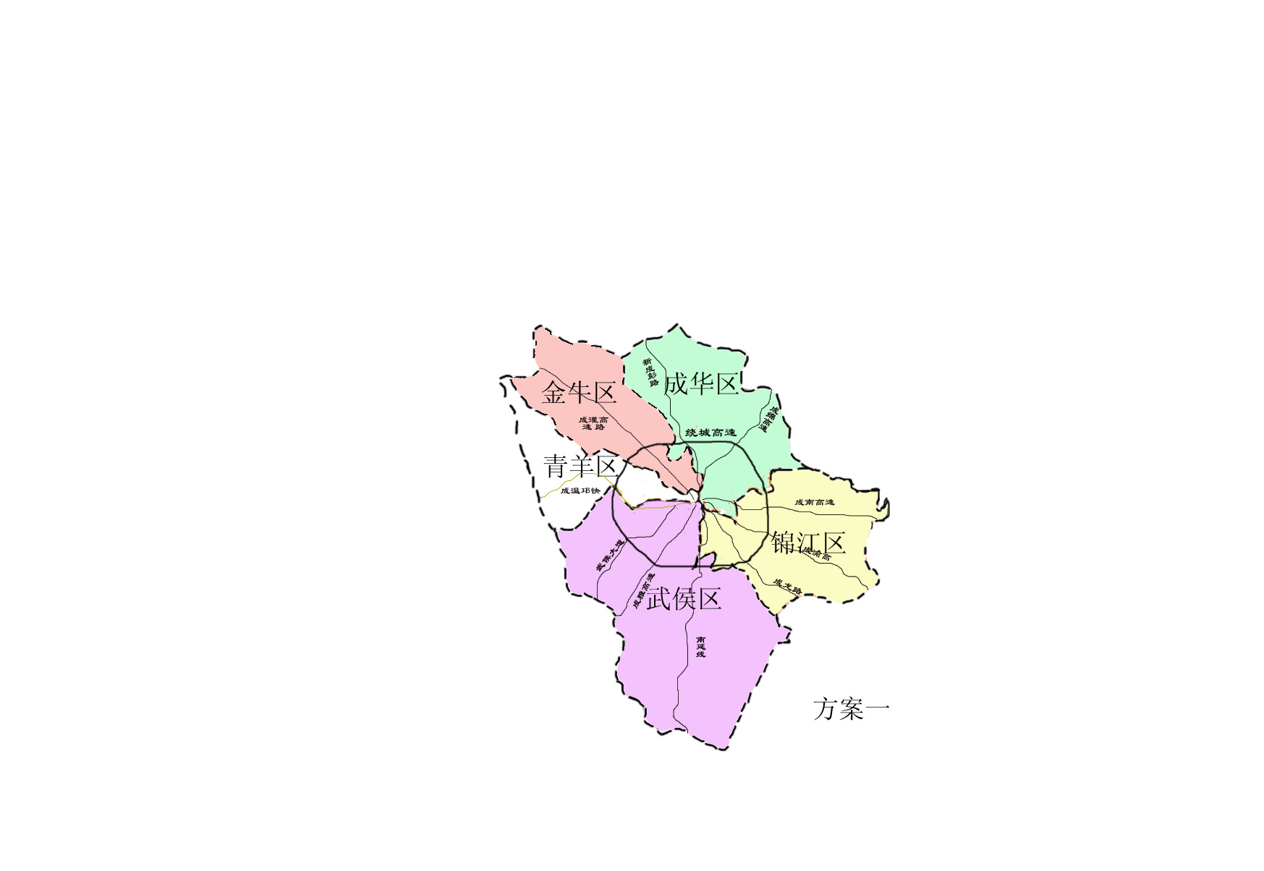
3、原第二圈层部分则可以以中心区域为依托，加速引进城市原中心城区及各地的人才、资金以及充分利用政策优势，促进各副中心区域经济发展，从而向新的大城区全域内社会经济均衡发展的方向迈进。
图二 成都市行政区调整方案1示意图
4、各区内的副中心可以通过快速交通实现方便、快捷、经济的出行，与主中心具有很好的通达性。例如可在每一新区内主、副中心间通过建成一条轨道交通和两条快速路，使各区主副中心以三环路为起点的距离均在15km左右，车程仅城8至10分钟。这对各副中心的人口聚集将大大增强吸引力。可以预期通过10-20年的建设发展，各副中心将建设成为人口50万以上，面积50km²以上的中型城市，从而有效地避免现主中心（核心城区）的摊大饼式的过度发展。
方案2 一城区加一郊县（区）大融合基础上均等分割
方案一由于新区区域面积过大，有相当的管理难度。因此本方案在第一方案形成的5个大行政区基础上，外围边界基本不改变。每个区域内部利用现有的乡镇街办界线，并结合主要交通干道及河流进行较为均等的划分，使得每个区域的经济优劣势、地理位置都拥有相对接近的份额。
1区（暂名为驷马桥区或桂湖区），第一圈层从一环路向北扩展，位于原成华区与金牛区区界以东，府青路－昭觉寺横路－成绵高速以西区域。第二圈层内含原新都区新都、三河、龙桥、斑竹园、马家、新民、新繁、军屯、清流等9个乡镇。
2区（暂名为北湖区或十陵区），第一圈层从内环向东扩展，位于府青路－昭觉寺横路－成绵高速以南，以锦江区与成华区的区界以北之间。第二圈层内含原新都区的木兰、石板滩、泰兴等乡镇。
3区（暂名为龙泉驿区或龙舟区），一圈层内划分以锦江区与成华区的区界以南，以龙舟路－龙兴大道－成龙大道以北区域，含原龙泉驿区十陵、西河、洛带、万兴、黄土、洪安等乡镇。
4区（暂名为锦江区或望江区），第一圈层从市中心向东扩展，位于原锦江区与武侯区界线以北，龙舟路－龙兴大道－成龙大道以南区域，第二圈层内含原龙泉驿区大面、山泉、柏合、茶店、同安等乡镇区域。
5区（暂名为天府区或华阳区），一圈层内划分为武侯区与成华区以西，南大街－浆洗街－成雅高速以东区域。二圈层内为原双流县的华阳、中和、新兴、万安、白砂、太平、兴隆、合江、永兴、三星、大林等11个区域。
6区（暂名为武侯区或双流区），一圈层内划分为以南大街－浆洗街－成雅高速以北，武侯区与青羊区区界以南区域。二圈层内为原双流县城关镇东升镇、胜利、黄甲、西航港、公兴、永安、黄龙溪、正兴、煎茶、籍田、彭镇、九江、金桥、黄水等14个乡镇。
7区（暂名为少陵区或青羊区），从市中心向西扩展，第一圈层位于武侯区与青羊区区界以北，清江路－日月大道－成温邛快速通道以北。第二圈层含原温江区柳城、天府、涌泉、金马、永盛5个镇。
8区（暂名为金沙区或两河区）第一圈层位于清江路－日月大道－成温邛快速通道以南，青羊区与金牛区区界以北区域。第二圈层含原温江区万春、和盛、寿安3个镇，原双流县的等4个乡镇。
9区（暂名为永陵区或犀浦区），从内环向西扩展，第一圈层位于原青羊区与金牛区区界以北，花牌坊－茶店子－金泉路－成灌高速路以南区域。第二圈层内含原郫县的犀铺、郫筒、红光、友爱、安德、花园等乡镇区域。
10区（暂名为五丁区或金牛区），从内环向西北扩展，第一圈层位于花牌坊－茶店子－金泉路－成灌高速路以北，原成华区与金牛区区界以西区域，第二圈层内含原郫县的安靖、团结、三道堰、唐元、新民场、唐昌，原新都区大丰镇等乡镇区域。
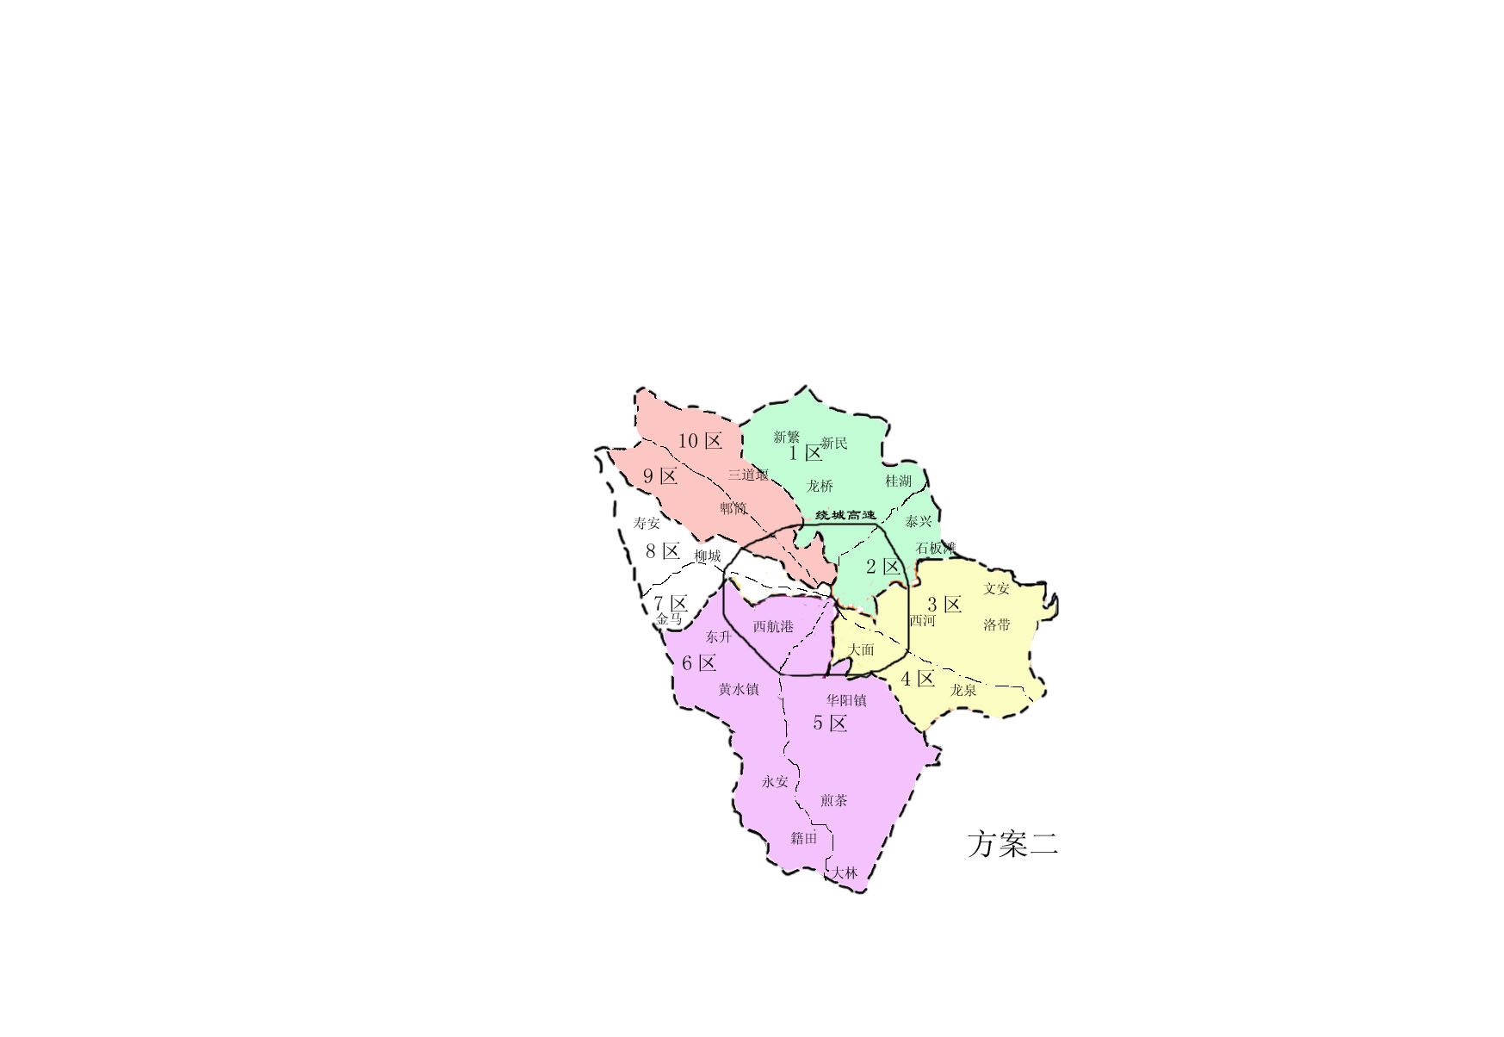
图三 成都市行政区调整方案2示意图
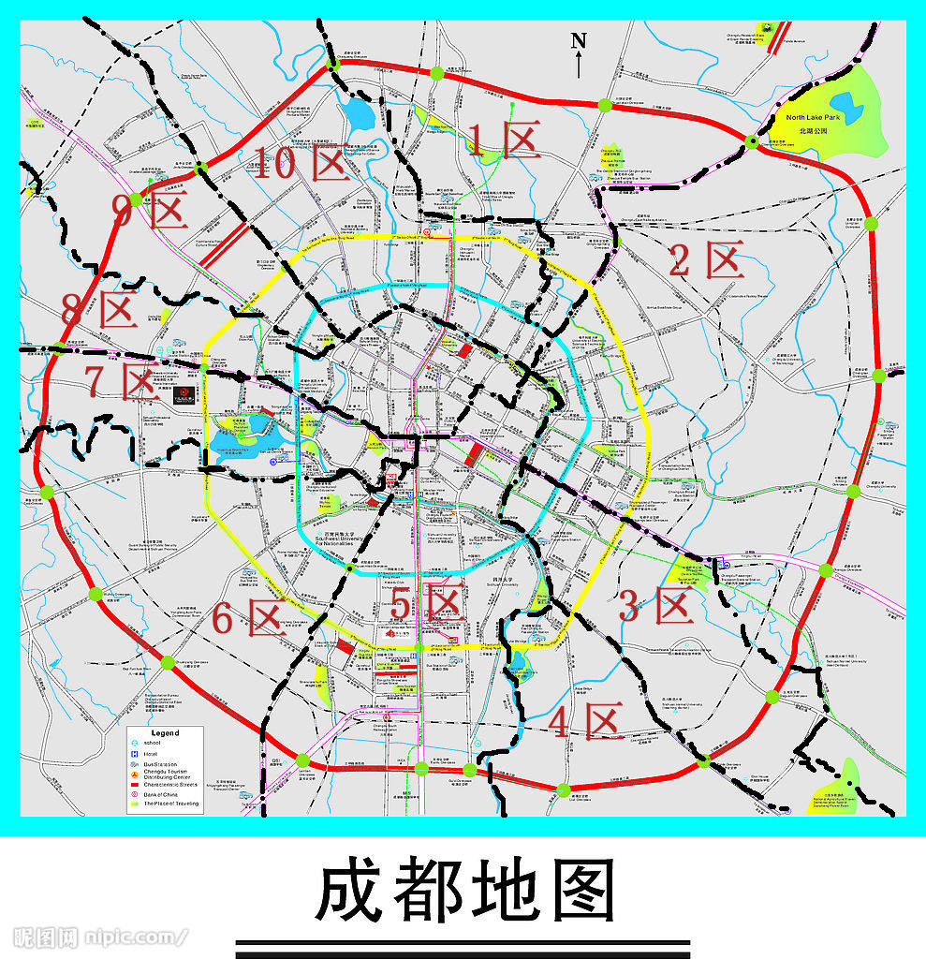
图四 成都行政区划调整方案二 三环内详图
本方案优点在于使得各区基本接近地划分了原中心城区和周边的第二圈层，使得经济和所辖面积相对均衡，基础设施配套也相对均衡。地沿界线明晰，所辖面积人口规模适度，便于管理。
本方案的缺点在于未进行深入至各乡镇、街办的经济、人口调查，部分行政区跨度较大。为此尚应进行细致划分，对局部做调整，使城市人口和农村人口合理搭配，达到使各区的经济实力相当，产业布局合理，区域特色鲜明的目的。
- 结论
行政区划调整是一个具有重大理论和实践意义同时又极具复杂性的课题，对整个城市的建设和区域经济发展甚至于生态、环境都将产生重大的影响。本文提出的调整方案仅仅处于设想阶段，笔者认为加快行政区划调整的研究，加快新一轮行政区划调整的实施是符合成都市城乡一体化建设需要的，为此建议以科研课题的形式，主管部门牵头各相关部门参与，从民政、发改、规划、经济、国土等角度，深入开展行政区划调整研究，同时健全行政区划管理与各相关职能部门之间的沟通与合作机制，通过认真深入全面的研究，取得新一轮成都市行政区划的调整研究成果。按程序上报国家相关部门，获批后付诸实施，建立起新的规范化、高效率的行政管理体制。在新的行政区划基础上，不断推进成都市城市化进程的健康发展，顺利实现建设现代世界田园城市的目标。
囿于笔者的水平和时间仓促，本文提出的设想方案很粗略，其初衷是想通过本文引发一些思考。下篇将进一步就新一轮行政区划调整如能够实施后的发展前景作一些分析和展望。

